Erhalte die OpenStreetMap-Daten, die du willst, im Dateiformat, das du brauchst

OSMaxx

Die Vorteile auf einen Blick
Weltweite Daten von OpenStreetMap:
- benutzerdefinierte Ausschnitte
- in gängigen GIS-Formaten
- homogenisiert
- geeignet für Basiskarten und GIS-Analysen
- inkl. Symbologie für QGIS und Esri ArcGIS
alles bequem übers Web – keine Softwareinstallation beim Benutzer notwendig.

Das Problem
OpenStreetMap ist eine ergiebige Quelle für Vektor-Geodaten. Weltumspannend, thematisch umfassend und fortlaufend von Freiwilligen vervollständigt und aktualisiert, ist dieser Datensatz einer der nützlichsten und wertvollsten, und dabei erst noch kostenlos für jeden nutzbar.
Das Datenschema von OpenStreetMap ist jedoch diametral verschieden von dem klassischer Vektor-Geodatensätze, was die Nutzung in herkömmlichen GIS-Anwendungen und die Kombination von OpenStreetMap-Daten mit anderen Geodaten erheblich erschwert: OpenStreetMap kennt nur wenige sehr simple Geometrietypen (Punkte und Linien), die durch frei vergebene Schlüssel-Wert-Paare ihre jeweilige Bedeutung bekommen. Klassische GIS-Daten hingegen bestehen aus thematischen Ebenen (Layern), in denen auch etwas komplexere Geometrien (z.B. Multipolygone) vorkommen können und in denen jedes Objekt eine wohldefinierte Menge von Attributen hat.
Auch die Dateiformate, in denen OpenStreetMap-Daten bereitgestellt werden, erfordern spezielle, im klassischen GIS-Bereich unübliche und oft unbekannte Werkzeuge.

Die Lösung
OSMaxx bietet GIS-Anwendern einen komfortablen Zugang zu OpenStreetMap-Daten. Auf einer Weboberfläche (https://osmaxx.hsr.ch) können das gewünschte Gebiet (vordefiniertes Land oder eigenes Rechteck/Polygon) und die erforderten Dateiformate gewählt werden.
Der Server extrahiert die entsprechenden OpenStreetMap-Daten und konvertiert diese. Per Email erhält der Benutzer die Downloadlinks, sobald die Dateien bereitstehen.
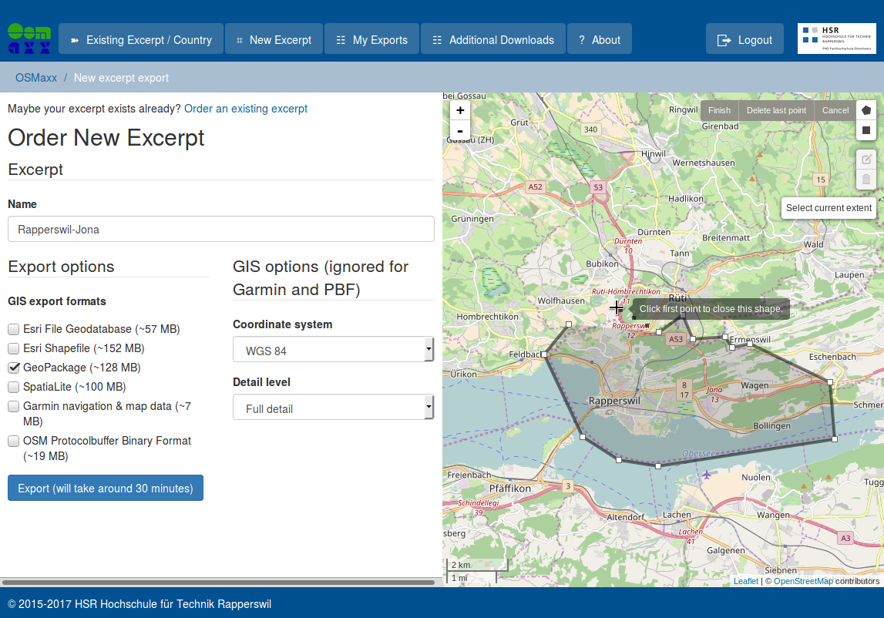

Datenhomogenisierung
Beim Export in klassische GIS-Formate homogenisiert OSMaxx die Daten, rechnet z.B. alle Gebäudehöhen auf Meter um und vereinheitlicht viele in OpenStreetMap unterschiedlich repräsentierbare Merkmale und Objekte.
Ausserdem transformiert OSMaxx die OpenStreetMap-Daten dabei vom Tag-basierten OpenStreetMap-Schema in ein eigenes Layer-und-Attribute-basiertes Datenschema.
Für die Nutzung der Daten als allgemeine Basiskarte wird je eine fixfertige auf das OSMaxx-Schema zugeschnittene Symbologie für QGIS und Esri ArcGIS angeboten, die bei Bedarf den eigenen Bedürfnissen angepasst werden kann.

Ausgabeformate
Neben den GIS-Formaten GeoPackage, SpatiaLite, Esri File Geodatabase und Esri Shapefile wird auch der Export zu Karten- und Navigationsdaten für Garmin-Geräte und der Export ins von OpenStreetMap selbst verwendete Protocolbuffer-Binärformat (PBF) angeboten. Weitere von GDAL/OGR bereits unterstützte Vektorformate können gut nachgerüstet werden. Gerne erstellen wir eine Offerte für eine entsprechende Weiterentwicklung.
OSMaxx und die von ihm aufgerufene Software ist vollständig frei und Open Source.

Priority-Benutzer
Benutzer können OSMaxx durch das Abonnieren eines „Priority“-Benutzerkontos unterstützen. Ihre Exporte werden vor denen der Gratis-Benutzerkonten abgewickelt.

Kontakt
https://osmaxx.hsr.ch
Prof. Stefan Keller
Geometa Lab am Institut für Software
HSR Hochschule für Technik Rapperswil (FHO)
Oberseestrasse 10, CH-8640 Rapperswil
www.hsr.ch/geometalab - geometalab@hsr.ch - @geometalab

